**welkom aan onze nieuwe leden**

**Mevr. Willeke Bueters**

**De Heer Piet Tiellemans**

**De Heer Bart van der Pas**

**Mevr. Sjan van der Pas**

**Mevr. Betty Jansen-Krijnen**

**Voorwoord van de redactie**

*\*\*Ons bestuurslid Mariet van der Venne organiseerde in juni weer* ***onze jaarlijkse busreis****, deze keer naar Blankenberge, West-Vlaanderen.*

*In dit nieuwsblad een verslag.*

*\*\*Een drama als je op zo een jonge leeftijd geconfronteerd wordt met uitgezaaide longkanker. Alle sterkte voor* ***Freek en Susan.***

*“Als het avond is:*

***“****Zeg me dat het goedkomt*

*“Geef me stukjes toekomst*

*Of moet ik je maar laten gaan*

*\*\*Genieten deze maanden van Tour de France, Wimbledon en Vierdaagse van Nijmegen . Mooi voor de* ***thuisblijvers*** *onder ons.*

*\*\*Trots op* ***DAW*** *dat na winst in twee nacompetitie-finales in de eerste klasse blijft. Wat een team en wat een organisatie erom heen!*

*\*\*De komende tijd* ***zonder kabinet****. Wachten tot 29 oktober verkiezingen en de formatie daarna.*

*We zijn al gauw een jaar verder en voorspellen wat we dan voor een kabinet zullen krijgen? daar waagt niemand zich aan.*

**Afbeelding met was, licht, Kaarshouder, kaars

Door AI gegenereerde inhoud is mogelijk onjuist.***\*\*De overheid is een campagne begonnen:*

***“Fietshelm: zet hem op !!”.***

**Overlijdensberichten**

Overleden in juni 2025:

Wanneer de familie een overlijdensbericht stuurt

naar ons secretariaat zal het overlijden in onze

nieuwsbrief worden vermeld.

**Miet van Casteren-van der Heijden 94 jaar.**

**Willemien Beijer-Lichtenberg 96 jaar**

*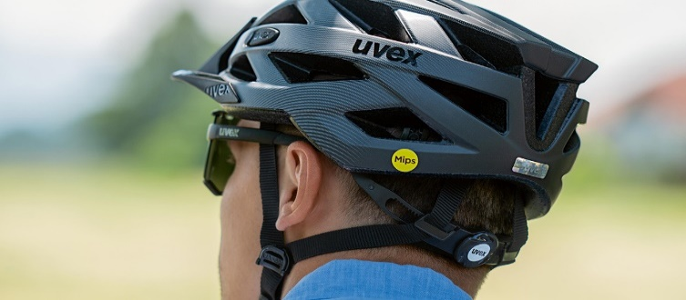**Veiligheid is natuurlijk HOOFDZAAK. De snelheid van een elektrische fiets is vaak hoger dan 25 km per uur. Een val op onze leeftijd kan grote gevolgen hebben. Fietshelmen zijn te koop bij Cycle-station Schaijk nu voor KBO leden met 10 % korting.*

*Wij wensen U allen een fijne vakantie toe.*

*Geniet er volop van.*

Afbeelding met Lettertype, Graphics, logo, grafische vormgeving

Door AI gegenereerde inhoud is mogelijk onjuist.

**PRIKBORD**

**Alle activiteiten zijn in de Phoenix**

Za 28 jun: Zomerconcert Concordia 19 u-21 u

bij de Phoenix

Do 03 jul: Samen wandelen is leuker,

Start bij önder de Linde.

Za 05 juli: Zomervakantie t/m 17 aug.

Ma 07 jul: Digicafe in de bieb 18.30 u-20 u

Ma 14 juli: PaterVos-bingo 13.00 u-17.00 u

Ma 21 jul tot ma 11 aug sluiting Dorpshuis

Wo 20 aug: Dagtocht en samen uit eten

Ma 25 aug: ONS en Nieuwsbrief

Zo 7 sept: Dorpspicknick

Do 11 sept: Uitgifte van bussen voor de Verjaar-

dagsactie. Om 14.00 **en** 19.00 uur

Ma 15 sept t/m vr 19 sept. ***VERJAARDAGSACTIE***

Vrij 26 sept: Inleveren bussen van verjaardags-

Actie om 14.00 uur **en** om 19.00 uur

Do 02 okt: Themamiddag bloemschikken van

14.00 tot Kosten € 25,00. Christine Dellemann

Do 23 okt Vrijwilligersavond KBO Schaijk

Inclusief koffietafel

Wo 12 nov Themamiddag Palliatieve Zorg

Van 14.00 uur – 16.00 uur

Eind nov. i.s.m. Zorg Coöp Schaijk:

thema levensbeëindiging

Afbeelding met persoon, buitenshuis, kleding, voertuig

Door AI gegenereerde inhoud is mogelijk onjuist.**Sfeerverslag van onze buitenlandreis door Mariet van der Ven**

**Op maandag 2 juni** zijn we met 34 personen vertrokken met Brabant Expres en chauffeur Anton richting Antwerpen, waar we een kopje koffie/thee met appelgebak hebben genuttigd.

Er volgt een rondleiding met een gids door het mooie Antwerpen.

Na de lunch gaan we richting Blankenberg en krijgen we de sleutels van onze kamers.

Afbeelding met buitenshuis, wiel, kleding, transport

Door AI gegenereerde inhoud is mogelijk onjuist.Afbeelding met kleding, buitenshuis, persoon, water

Door AI gegenereerde inhoud is mogelijk onjuist.**Op dinsdag 3 juni** zijn we na het ontbijt vertrokken naar Jules Destrooper, een koekjesfabriek. Bekend van de natuurboterwafeltjes. We krijgen een proeverij van de verschillende koekjes en iedereen laat die zich goed smaken. Daarna bezoeken we een hopmuseum, alwaar ze ons laten zien hoe de hop geteeld wordt en hoe ze hop oogsten.

**Op woensdag 4 jun**i zijn we 's morgens naar Oostende gegaan. We hebben vrijaf en bezichtigen de stad, ieder op zijn/haar eigen manier.

(Zie film Facebook op onze KBO-site).

“s middags vertrekken we naar Tyne Cot Cemetry, een militaire begraafplaats van gesneuvelde soldaten in de Eerste Wereldoorlog (1914-1918).

Onze gids geeft ons een mooie, indrukwekkende uitleg over hoe deze strijd is verlopen.

Daarna bezoeken we Ieper en krijgen we een diner. Daarna te voet naar Menenpoort. Iedere avond wordt hier om 20.00 uur precies nog “de Last Post” geblazen als eerbetoon.

**Op donderdag 5 juni** hebben we een kustroute gemaakt en een rondrit met een toeristentreintje door Nieuwpoort met zijn boulevards

**Op vrijdag 6 juni** pakken we weer alles in en vertrekken we naar Gent. Daar hebben we een boottocht gemaakt door de grachten met een spontane gids.

Even nog een uurtje vrijaf om de stad te verkennen en ...op weg naar Casteren voor een afscheidsdiner. Om half negen 's avonds komen we weer terug in Schaijk. Moe maar erg voldaan.

***Vriendelijk verzoek***

***Wilt U wijzigingen in uw persoonlijke omstandigheden alstublieft melden bij ons secretariaat.***

***Bijvoorbeeld bij verhuizing of bij overlijden graag een mailtje of een briefje in de bus bij Martin Spijkers, van de Venlaan 18 of een mailtje naar***

[secretaris@bvoschaijk.nl](mailto:secretaris@bvoschaijk.nl) **Dank**

**zorgCoöperatie SchaijKreatief Actief**

Alle creativiteiten zijn op vrijdagmiddag van 14.00-16.00 uur. Onder de Linde.Afbeelding met handschrift, schrijfmateriaal, Kleurrijkheid

Door AI gegenereerde inhoud is mogelijk onjuist.

27-06 fantasie

04-07 keukenhulp

11-07 kijkdoos

18-07 stempelen met verf

25-07 kettingen

**Bloemschikken 2 oktober**

Afbeelding met verjaardagstaart, garneren, Bloemschikken, voedsel

Door AI gegenereerde inhoud is mogelijk onjuist.Christine

Dellemann geeft voor KBO Schaijk op 2 oktober a.s. in de Phoenix een workshop bloemschikken. Zij maakt samen met hen, die zich voor deze workshop opgeven en mooie herfsttaart. Leuk voor op tafel!



U kunt zich opgeven door voor **18 september**

**€ 25,00 euro** over te maken op KBO bankrekeningnummer **NL92RABO 0146351029** onder vermelding van uw **naam en bloemschikken**.

Mocht de workshop niet doorgaan, omdat er te weinig mensen (minder dan 15) deelnemen dan krijgt u uw geld terug.

In de Nieuwsbrief van 22 september leest U of het doorgaat en de verdere bijzonderheden.

Mooi om als cadeau aan iemand te schenken.

Afbeelding met sinaasappel

Door AI gegenereerde inhoud is mogelijk onjuist.

**DAGTOCHT EN SAMEN UIT ETEN**

**woensdag 20 augustus**

**DAGREIS Leerdam met:**

**rondvaart door linge**

**en bezoek aan Glasblazerij**

**9.15 uur aanwezig**

**zijn op Europaplein**

**ETEN BIJ SMAAK**

**Zaal SMAAK**

**gaat om**

**17.00 uur open**

**Ingang Schutsboomstraat**

Afbeelding met tekst, Lettertype, Graphics, logo

Door AI gegenereerde inhoud is mogelijk onjuist. **woensdag 20 augustus**

**Bij verhindering**

**minimaal 5 dagen van tevoren aangeven, dus tot 15 augustus 18.00 uur.**

Dit i.v.m. de kosten die de reisorganisatie

en de horeca van tevoren moeten maken.

Meld u zich na 15 augustus 18.00 uur af,

**dan vindt er geen restitutie**

van uw bijdrage plaats.

Afbeelding met kleding, person, persoon, vrouw

Door AI gegenereerde inhoud is mogelijk onjuist.

**Foto Etentje in 2024**

**Op naar 2025 20 augustus bij Smaak.**

Afbeelding met tekst, diagram, nummer, Parallel

Door AI gegenereerde inhoud is mogelijk onjuist.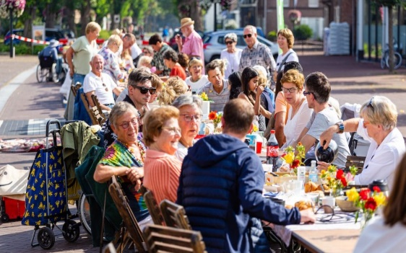Save the date: **Schaijkse Dorpspicknick** in op zondag 7 september 2025.

**puzzel**

Wat een geklungel van jullie puzzelredacteur. In juni een bewogen foto, daarna verkleind waardoor hij onleesbaar geworden is. Sorry, sorry!!

Graag de nieuwe oplossing van de Zweedse puzzel inleveren voor

donderdag 10 juli op het KBO-puzzel email-adres: [redactie@bvoschaijk.nl](mailto:redactie@bvoschaijk.nl) of in de brievenbus van

Henk Pennings, de Dries 2. 5374 GR, Schaijk.

De oplossing van juni was: **tuinklus. (niet Kunstuil)**

Ik wil toch een paar namen noemen:

Jan van Boxtel, Jeanette Spanjers,

Riet Spanjers, Josje Cornelisse,

Maria Koenen, Wim van der Meijden

en Ria Derks.

Zonder fatsoenlijke afbeelding kwamen zij toch tot de juiste oplossing.

**Gouden sponsors**!

**Dankzij hun gulle sponsoring zijn wij als bestuur in de gelegenheid om onze leden van gezellige**

**en mooie activiteiten te voorzien. Dank!!**

**-Bouwbedrijf Peter Peters -Van Hout’s Aannemingsmaatschappij**

**-Albert Heijn Schaijk -Natuurbegraven Maashorst**

**-Maashorst Notarissen Schaijk -Tuinbedrijf Jonkergouw B.V.**

**-Cycle-station Schaijk -Restaurant Ons Eethuys**

**-Restaurant Nieuw Schaijk**

De **zilveren** **sponsors** bedanken wij voor hun mooie bijdrage. **Overige sponsors**

**Akker metaal Apotheek Schaijk Eetcafe de Notaris Manders Juwelier**

**Hagro precisie Van Dinther bouwbedrijf Fysiotherapie Schaijk Friethuys**

**Manders keukens AGO Schaijk Versgilde Schaijk HAKU witgoed**

**Smaak catering Huiskens v. Zummeren Kapsalon Ploegmakers UBS Uden**

**Van Tilburg Uitvaart Aktiva Accounts Cafetaria Wieland**

**Snuf & Shoe B.V. D’n Boeij Aluminiumbouw**

**De Buitenhorst groepsaccomodatie**

**-Een prachtige donatie van Rotary Schaijk-Land van Ravenstein;**

**-Met de Raboclubactie behaalden wij, met hulp van onze eigen leden, een prachtig bedrag op.**